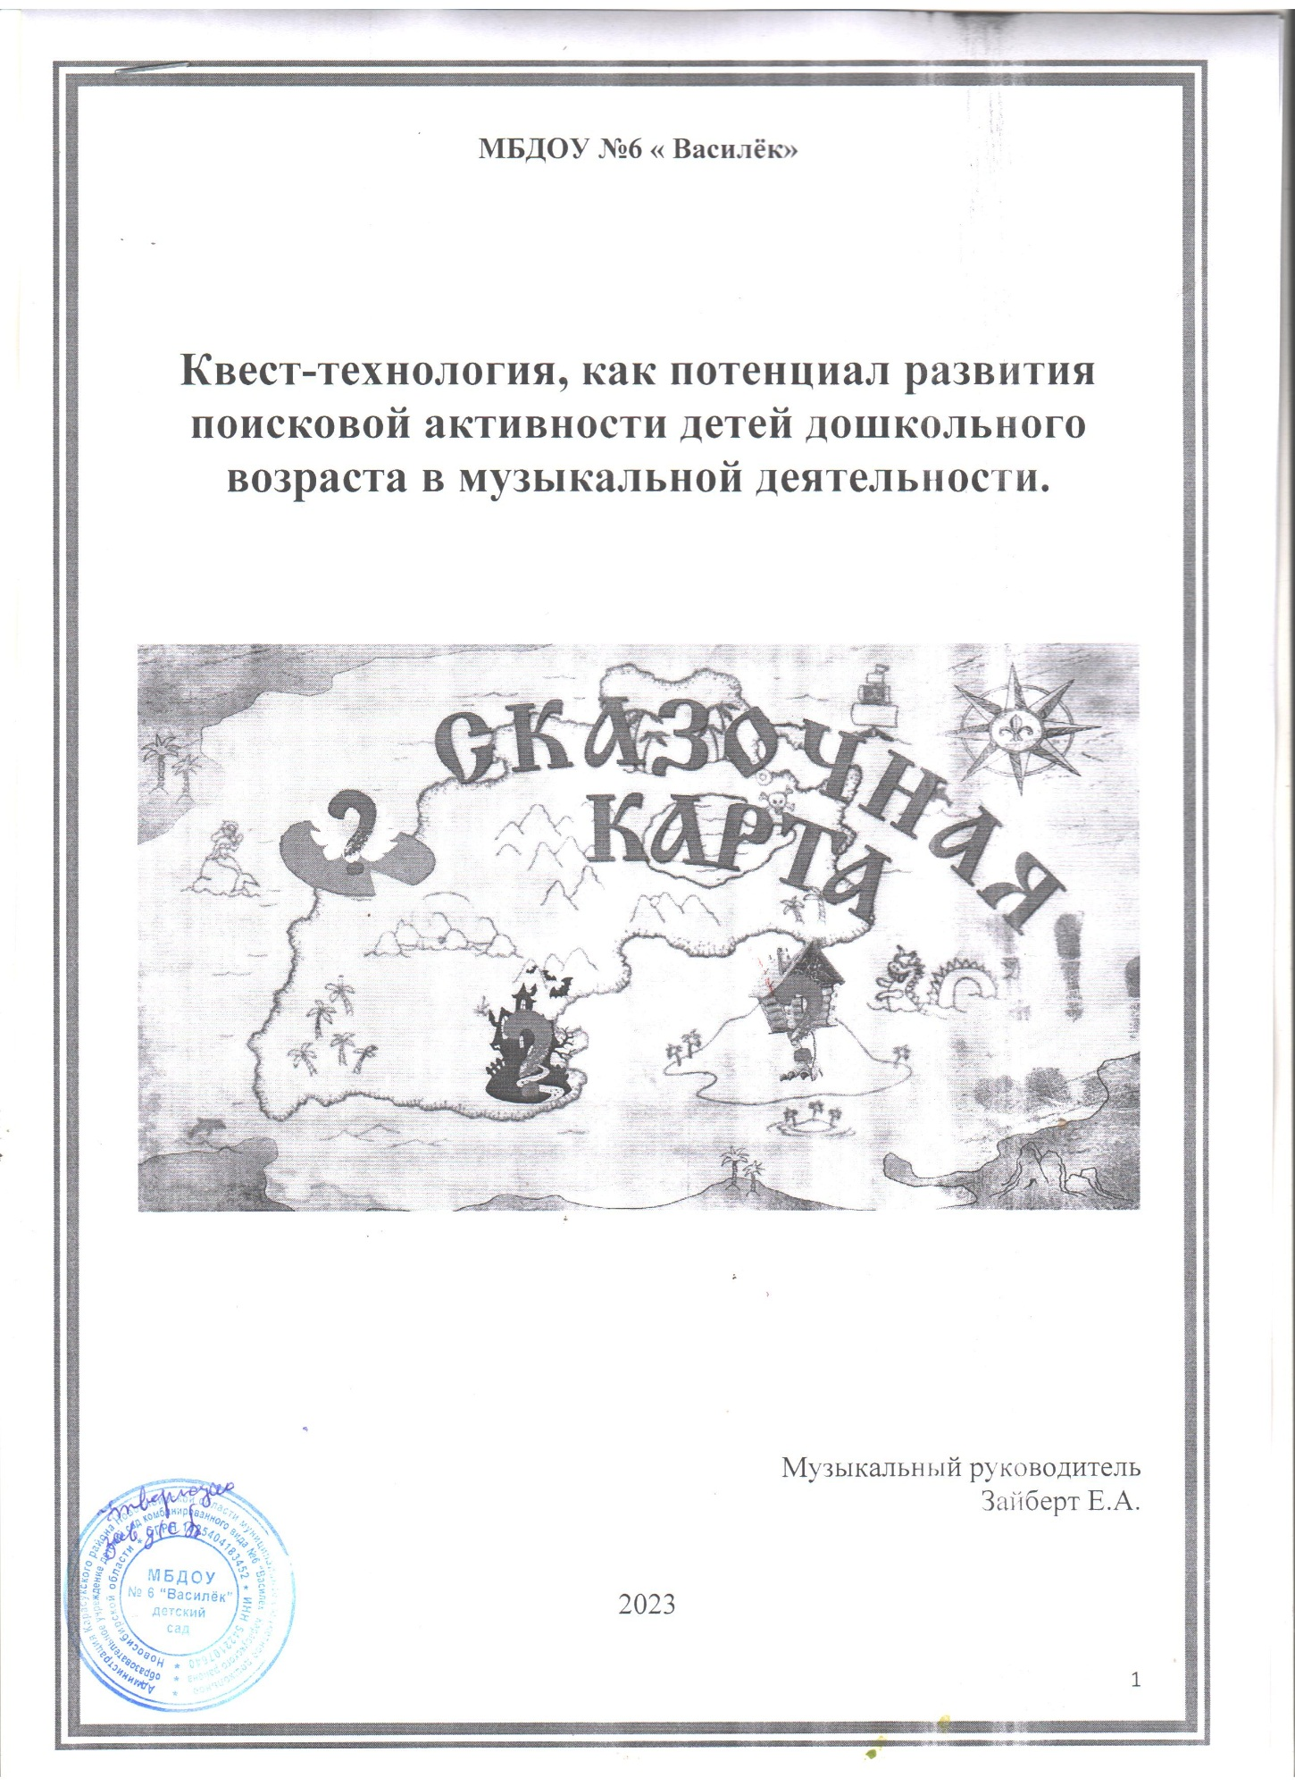

**Квест-технология, как потенциал развития поисковой активности детей дошкольного возраста в музыкальной деятельности.**

Наблюдая за деятельностью детей, мы замечаем, что дети любят играть не просто в игры, а в игры, где нужно добраться до поставленной цели. Так как одним из ведущих методов образовательной деятельности является игра, я активно применяю на своих занятиях в различных видах музыкальной деятельности задания с элементами игры, где нужно найти решение, чтобы получить результат. А значит, использую квест-технологию. Что же такое квест?

Квест – это игровая педагогическая технология, способствующая решению определенных задач на основе выбора, для достижения какой – либо цели.

Идея игры заключается в том, что перемещаясь по точкам, мы выполняем различные задания, выполнив одно задание, дети получают подсказку к выполнению следующего, что является эффективным средством повышения мотивационной готовности к познанию и исследованию.

Квест-игра дает возможность при объединении различных видов детской деятельности ненавязчиво реализовать задачи каждой из 5-ти образовательных областей. А самое главное, дети с большим интересом и легкостью участвуют в игре.

В ходе организации работы над квестами реализуются следующие цели и задачи:

Цель: активизировать познавательные и мыслительные процессы воспитанников, в игровой деятельности, закрепить имеющиеся знания.

Задачи:

-способствовать повышению мотивации, инициативы, творческих способностей детей;

-формировать исследовательские навыки, навыки взаимодействия со сверстниками, взрослыми;

-воспитывать доброжелательность, взаимопомощь и другие.

**Для того, чтобы эти задачи решались наиболее успешно, при разработке квеста необходимо следовать принципам**:

1. Доступность заданий – задания не должны быть чересчур сложными для детей.

2. Системность – задания должны быть логически связанными друг с другом, а также с заданиями ранее пройденного материала.

3. Эмоциональная окрашенность заданий.

4. Разумность по времени. Необходимо рассчитать время на выполнение заданий таким образом, чтобы ребёнок не устал и сохранил интерес.

5. Использование разных видов детской деятельности во время прохождения квеста.

6. Наличие видимого конечного результата и обратной связи.

При планировании и подготовки квестов немалую роль играет сюжет и образовательное пространство, где будет проходить игра.

В зависимости от этого все квесты делятся :

**По структуре сюжетов:**

Линейный - основное содержание квеста построено по цепочке. Разгадаешь одно задание – получишь следующее.

Штурмовой – каждый игрок решает свою цепочку загадок, чтобы в конце собрать их воедино.

Кольцевой – отправляется по кольцевой траектории: выполняя определенные задания он вновь и вновь возвращается в пункт «А»

**По форме проведения:**

Соревнования

Проекты, исследования, эксперименты.

Квесты по числу участников: 1. Одиночные, 2. Групповые.

По продолжительности: 1. Кратковременные. 2. Долговременные.

По содержанию: 1. Сюжетные. 2. Несюжетные.

**Алгоритм создания квест – игры:**

1. Выбор темы, сюжета квеста в соответствии с темой праздника, развлечения;

2. Написание сценария;

3. Организация РППС;

4. Подготовка «продукта» для поиска;

5. Разработка маршрута передвижений;

6.Разработка заданий;

7. Художественное оформление остановок;

8. Подготовка реквизита для каждого задания.

Решая задачи образовательной области «Художественное эстетическое развитие» по направлению «Музыка» квест-технологии могут быть применены в организации музыкальной образовательной деятельности, праздников, досугов.

Мною были разработаны и реализованы следующие квесты:

1. «Секреты музыкальной шкатулки» (Показательное занятие. Сюжет состоял в том, что мы отыскали заколдованную музыкальную шкатулку, которая при открытии издавала жуткие тревожные звуки. Для того, чтобы ее расколдовать нужно было выполнить ряд заданий, помогли нам потерянные нотки по которым мы шагали)
2. «Путешествие в волшебный мир театра» (Показательное занятие с элементами театрализации. Я пригласила детей в театр, для того, чтобы посмотреть представление. Но представление не состоялось, так как все куклы Карабаса-Барабаса разболелись. Но так как в театре были еще гости, мы решили, дабы не сорвать выступление попробовать себя в роли артистов. Отыскали карту, и выполнили все задания и представили на суд наших зрителей театральные постановки).
3. «Путешествие на облачке» (Летая на облачке, мы искали солнышко, для того, чтоб поиграть с солнечным зайчиком.)
4. «Космическое путешествие» -развлечение
5. «В поисках Колобка» -квест-игра в младшей группе. Выполняя задания каждого героя, мы нашли куда побежал Колобок.
6. «Здравствуй, лето красное» - квест-игра на улице.

Работаем в тесном сотрудничестве с инструктором по физической культуре: и проводим музыкально-спортивные праздники. 2 года назад мы проводили квест-игру, совместно с инструктором по физической культуре «Юные защитники Отечества», это был долгосрочный вид квеста, мы довольно долго к нему готовились, но прошел он на ура. Проводился в несколько дней, состоял из нескольких этапов.

Смысл игры был в том, что главнокомандующему нужно набрать новую партию новобранцев Каждый мальчик получил маршрут, на котором после выполнения задания ставилась отметка.

1 Этап медкомиссия

2. Проверка знаний. Игры на сообразительность и внимание.

3. Тренировка в спортзале. Игры на скорость.

4. Игра «Зарница»

5. Праздничный концерт.

В результате проведения данных квест - игр, я сделала вывод, что эта форма педагогической деятельности, не только способствует расширению образовательного пространства, но и как показывает практика, позволяет участникам проявить свои способности, знания, творчество, повысить познавательно–речевую, двигательную активность, помогает объединить игроков между собой, сплотить коллектив.

Поэтому если вы хотите окунуться вместе с детьми в волшебный мир тайн и загадок, помочь им сделать новые открытия квест-игра с легкостью вам поможет это осуществить.